INFORMACIÓN TRANSPARENTE, COMPARABLE, ADECUADA Y ACTUALIZADA RELACIONADA CON LOS SERVICIOS DE TELECOMUNICACIONES.

En cumplimiento a lo dispuesto en los Lineamientos Generales para la publicación de Información Transparente Comparable, Adecuada y Actualizada relacionada con los Servicios de Telecomunicaciones, publicados en el Diario Oficial de la Federación el 12 de febrero de 2020, mismos que se pueden consultar en la siguiente liga: https://www.dof.gob.mx/nota_detalle.php?codigo=5586224&fecha=12/02/2020, se hace del conocimiento de los usuarios del servicio de internet –en lo siguiente, el “Servicio”–, que presta el concesionario WEXIZ, S.A. DE C.V. –en adelante, el “Proveedor”–, la siguiente información:

Gastos relacionados con la terminación del contrato de adhesión

- El plazo de contratación es libre, es decir, no debe cumplirse un plazo forzoso, por lo que no aplican penalidades por terminación, no obstante, el usuario y el Proveedor podrán pactar un plazo máximo de permanencia por la adquisición de un equipo terminal, mismo que no excederá de 24 meses; en caso de que el usuario solicite la terminación anticipada, se obliga a pagar a la otra parte el 20% del monto total de los meses pendientes por cubrir relativos al plazo forzoso o pagar el remanente de la instalación, dependiendo de la promoción pactada.
- En caso de falta de pago de los servicios de telecomunicaciones a la terminación del contrato, el saldo insoluto generará intereses legales de conformidad con la legislación vigente a partir de la fecha de la terminación por falta de pago y deberán ser pagados mediante los mismos medios de pagos del que dispone el concesionario/ autorizado para el pago ordinario del servicio. En los casos de contratos negociados libremente, se establecen las causas de terminación y, en su caso, los intereses a pagar en el caso concreto.

Catálogo de trámites

TRÁMITE | REQUISITOS | PROCEDIMIENTO Y MEDIOS | DURACIÓN DEL TRAMITE | PERSONA QUE PUEDE REALIZARLO | COSTO DEL TRAMITE
Contratación del servicio | Personas físicas: a) identificación b) comprobante de domicilio c) RFC y domicilio fiscal.  Personas Morales adicionalmente: a) copia del acta constitutiva y poder del representante | Presentarse en el(los) Centro(s) de Atención al Usuario, solicitar una cita a domicilio, o solicitarlo por medios electrónicos, identificándose con un ejecutivo y manifestar su intención de contratar el Servicio, leer, llenar y firmar el contrato de adhesión. | De 24 a 72 horas | El solicitante, si es persona física, o por medio de su representante si es persona moral. | Gratuito
Cancelación del servicio | Personas físicas:  a) identificación  b) comprobante de domicilio c) RFC y domicilio fiscal.  Personas Morales,  adicionalmente:  - copia del acta constitutiva y poder del representante  - Exhibir el ejemplar del contrato de adhesión firmado. | Presentarse en el(los) Centro(s) de Atención. | 24 horas. | El titular del Servicio si es persona física o por medio de su representante si es persona moral. | Gratuito
Reporte de Fallas | Personas físicas:  a) identificación  b) comprobante de domicilio  c) RFC y domicilio fiscal.  Personas Morales, adicionalmente:  - copia del acta constitutiva y poder del representante. | Se efectúa vía telefónica, dentro del horario de atención telefónica. Una vez efectuado el reporte de la falla, se genera un número de folio mediante el cual el usuario podrá darle seguimiento al reporte. | 24 horas. | El titular del Servicio si es persona física o por medio de su representante si es persona moral. | Gratuito
Cambio de domicilio | Personas físicas:  a) identificación  b) comprobante de domicilio c) RFC y domicilio fiscal.  Personas Morales, adicionalmente:  a) copia del acta constitutiva y poder del representante  b) Contrato  c) Comprobante de domicilio del nuevo lugar de instalación | Se efectúa de manera presencial en el(los) Centro(s) de Atención al Usuario o vía telefónica, dentro del horario de atención. Una vez solicitado el cambio de domicilio, se genera un número de folio mediante el cual se dará seguimiento a la solicitud. | 72 horas. | El titular del Servicio si es persona física o por medio de su representante si es persona moral. | $250 M.N.

Horarios de Atención al público

Horarios de atención personal: de lunes a sábados de 08:00 PM a 16:00 PM.
Tel: 800 841 6840, 963 270 1995, 963 636 0004, disponible las 24 horas del día, los 7 días de la semana, los 365 días del año
Página de internet: https://wexiz.com.mx/
Correo Electrónico: wexizinternet@gmail.com y info@wexiz.com.mx, disponible las 24 horas del día, los 365 días del año.
WhatsApp al número +52 963 270 1995, disponible las 24 horas del día, los 365 días del año.

Domicilio: 3RA. AVENIDA ORIENTE SUR No. 13, COL. CENTRO, LAS MARGARITAS, C.P. 30187, CHIAPAS.
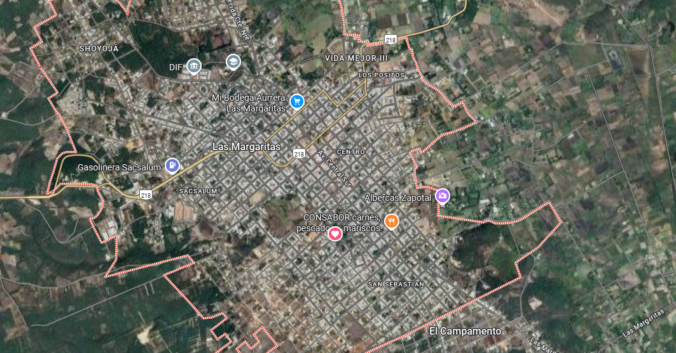
Mapa de ubicación:
Procedimiento para instalar y desinstalar equipos

Instalación

Respecto al Servicio, posteriormente a la firma del contrato de adhesión correspondiente, se levantará una orden de instalación la cual se llevará a cabo dentro de los 10 días hábiles siguientes.

Personal del Proveedor se presentará en el domicilio en el que se instalará el Servicio, se identificará y el usuario deberá dar acceso para realizar la instalación correspondiente del equipo terminal y el Servicio. La instalación del Servicio, se podrán realizar en el siguiente horario: de lunes a sábados de 08:00 a 12:00 horas.

Desinstalación

Una vez cancelado el contrato de adhesión, se agendará una cita para la desinstalación. Personal de Proveedor, se presentará en el domicilio en donde se instaló el Servicio, se identificará y el usuario deberá dar acceso para realizar la desinstalación correspondiente, devolviendo al efecto, el usuario, el (los) equipo(s) propiedad del Proveedor. La desinstalación del Servicio y equipo terminal se podrá realizar en el siguiente horario: de lunes a sábados de 14:00 a 15:00 horas.

Opciones de Pago

- En tarjeta crédito o débito avaladas por VISA y MASTERCARD o en efectivo directamente en los Centros de Atención, cuya ubicación, así como días y horarios de atención podrán consultar en la página web del Proveedor, en la liga: https://wexiz.com.mx/.

- Por medio de transferencia o depósito bancario, utilizando los siguientes datos bancarios:

  - Titular: WEXIZ, S.A. DE C.V.

Grupo Financiero Banorte, S.A.B. de C.V.:

    - Cuenta: 0479 1392 57
    - Clave interbancaria: 0126 6000 4791 3925 74

HSBC México, S.A., Institución de Banca Múltiple, Grupo Financiero HSBC:

    - Cuenta:0886 9607 22
    - Clave interbancaria: 0721 1900 8869 6072 22

Quejas

El usuario podrá presentar cualquier queja o reclamación en relación con el Servicio a través de (los) Centro(s) de Atención a Clientes, vía telefónica o de manera electrónica, en los días y horarios proporcionados para tales efectos y que se encuentran publicados en la liga: https://wexiz.com.mx/, mismo que son:

- Directamente en el Centro de Atención, cuya ubicación y días y horarios de atención pueden consultarse en la Página Web del Proveedor.
- Comunicándose vía telefónica a los números 800 841 6840, 963 270 1995, y 963 636 0004, se encuentra disponible las 24 horas, los 365 días del año.
- Enviando un correo electrónico a las siguientes direcciones: wexizinternet@gmail.com y info@wexiz.com.mx, disponible las 24 horas del día, los 365 días del año.
- Enviado un mensaje a través de WhatsApp al número +52 963 270 1995, el cual se encuentra disponible las 24 horas del día, los 365 días del año.

Calidad del servicio

El Servicio será provisto de acuerdo con los índices y parámetros de calidad que establezca el Instituto Federal de Telecomunicaciones o, en su caso, los ofrecidos implícitamente o contratados, los cuales no serán menores a los primeros.

Mapas de Cobertura

Los usuarios podrán consultar el mapa de cobertura del Servicio en el (los) Centro(s) de Atención a Clientes y en la página web: https://wexiz.com.mx/.
Equipos Terminales

- Los equipos terminales –módems– que se proporcionan cuentan con las siguientes características:

Marca: TP-LINK Modelo: TL-WR840N

Velocidad N inalámbrica de 300Mbps

- Velocidad de transmisión inalámbrica de 300Mbps ideal para tareas sensibles al ancho de banda y trabajo básico
- Admite 4 modos: enrutador, extensor de rango, punto de acceso y modos WISP
- Los controles parentales administran cuándo y cómo los dispositivos conectados pueden acceder a Internet
- IPTV admite IGMP Proxy / Snooping, Bridge y Tag VLAN para optimizar la transmisión de IPTV
- compatible con IPv6 (Protocolo de Internet versión 6)
- Guest Network proporciona acceso separado para invitados mientras asegura la red doméstica

WIRELESS

Standards and Protocols Wi-Fi 4
IEEE 802.11n/b/g 2.4 GHz
WiFi Speeds N300
2.4 GHz: 300 Mbps (802.11n)
WiFi Range 2 Bedroom Houses
2× Fixed Antennas
WiFi Capacity Legacy
Working Modes Router Mode
Access Point Mode
Range Extender Mode
WISP Mode
SEGURIDAD

Network Security SPI Firewall
Access Control
IP & MAC Binding
Application Layer Gateway
Guest Network 1× 2.4 GHz Guest Network
WiFi Encryption WEP
WPA
WPA2
WPA/WPA2-Enterprise (802.1x)
HARDWARE

Processor Single-Core CPU
Ethernet Ports 1× 10/100 Mbps WAN Port
4× 10/100 Mbps LAN Ports
Botones Reset Button
Power 9 V ⎓ 0.6 A

Cuando el equipo se entrega al usuario en la modalidad de comodato, toda reparación o reposición corre por cuenta del Proveedor.

En caso de que el equipo se entregue financiando, se atenderá a la garantía de su fabricante o distribuidor.

Los equipos no cuentan con bloqueo alguno.
Compensaciones y Bonificaciones

Las compensaciones y bonificaciones por fallas en el Servicio o cualquier otra establecida en el contrato de adhesión correspondiente, se tramitarán previo reporte del usuario y, de resultar procedentes, se efectuarán por los medios que pacten las partes, a más tardar en la siguiente fecha de corte a partir de que se actualice el supuesto. La compensación o bonificación se reflejará en el siguiente estado de cuenta o factura emitida en favor del usuario.

